1. **Arduíno Uno R3**
   1. **Hardware Arduíno**

Os Arduínos Uno R3 são placas eletrônicas que se utilizam de um chip controlador do tipo ATMEGA, conforme imagem abaixo.

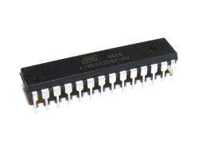

**Figura 1 – CI ATMEGA**

Além disso, essas placas possuem conexões que permitem fazer a leitura e escrita de pulsos elétricos, com essa funcionalidade é possível criar circuitos elétricos de um modo prático e rápido. Dentre as conexões que o Arduíno disponibiliza, 5 delas são voltadas para leitura analógica permitindo coletar informações de sensores ou controladores. Há 13 conexões na placa Arduíno Uno R3 que fornecem escrita de dados com correntes de até no máximo 30 mA (Miliampère), são 13 portas digitais que possuem esse modo de escrita dentro destas 6 possibilitam modo PWM de escrita.

O Arduíno é alimentado eletricamente de duas formas modo USB ou por alimentação externa com uma fonte de 9V de até 600 mA. Pela porta USB do Arduíno também é feito upload dos sketches programados. A “figura 2” apresenta uma placa Arduíno Uno R3.

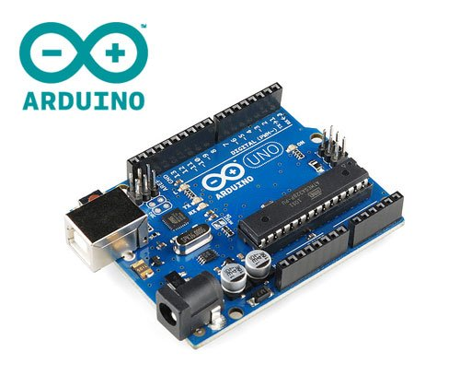

**Figura 2 – Arduíno Uno R3**

* 1. **Instalação**

Realizar a instalação da placa Arduíno é muito simples para isto basta somente conectar o equipamento ao computador através de um cabo USB tipo A E B. Após esse processo realizado caso seu computador seja Windows 7 (em nossos estudos utilizamos esse sistema operacional) será iniciada a ferramenta Plug-And-Play do Windows em busca de um driver compatível com o Hardware, o dispositivo não será instalado pois ainda não possuímos um driver compatível, para isso acesse o site oficial do Arduíno e na parte de downloads baixe a última versão do software compatível com o sistema utilizado, acompanhe a figura 3.

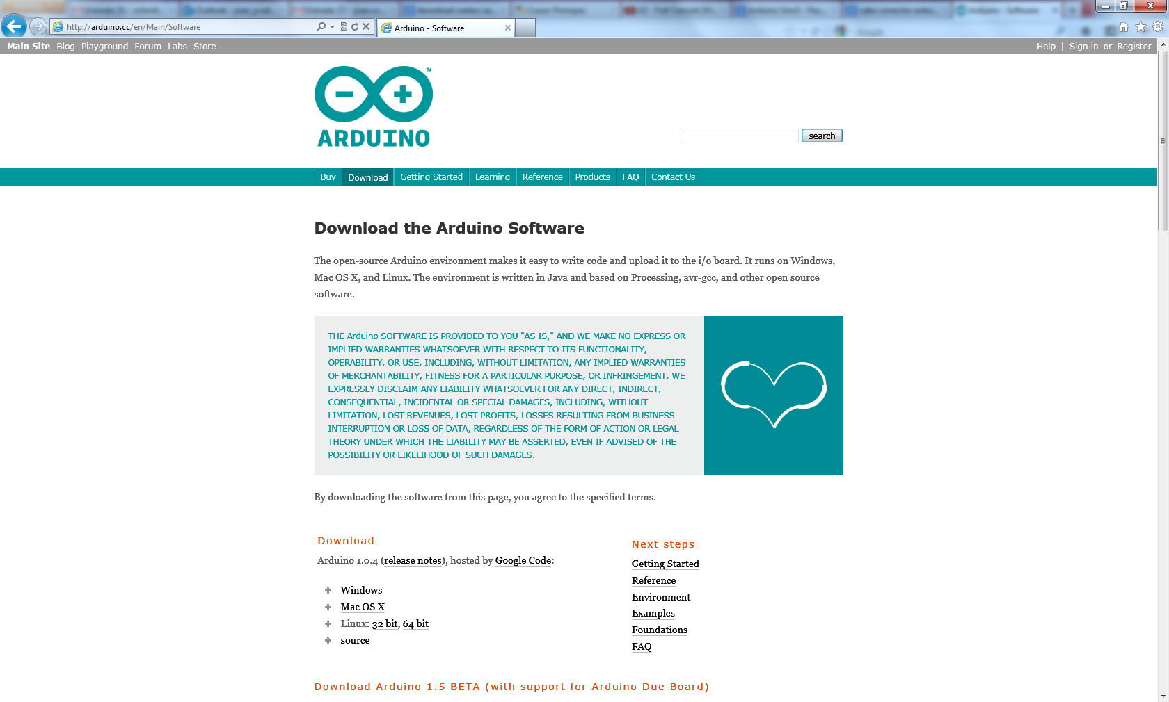

**Figura 3 – Área de downloads site** [**www.arduino.cc**](http://www.arduino.cc)

Terminado o download do software basta descompactar o mesmo utilizando uma ferramenta para descompactação do aplicativo e selecionando um diretório para envio. Então abra sua área do “Gerenciador de Dispositivos” (Windows) e verifique se em “Portas (COM e LPT)” aparece um ícone do sinal de interrogação do Windows apontando que o driver não está instalado.

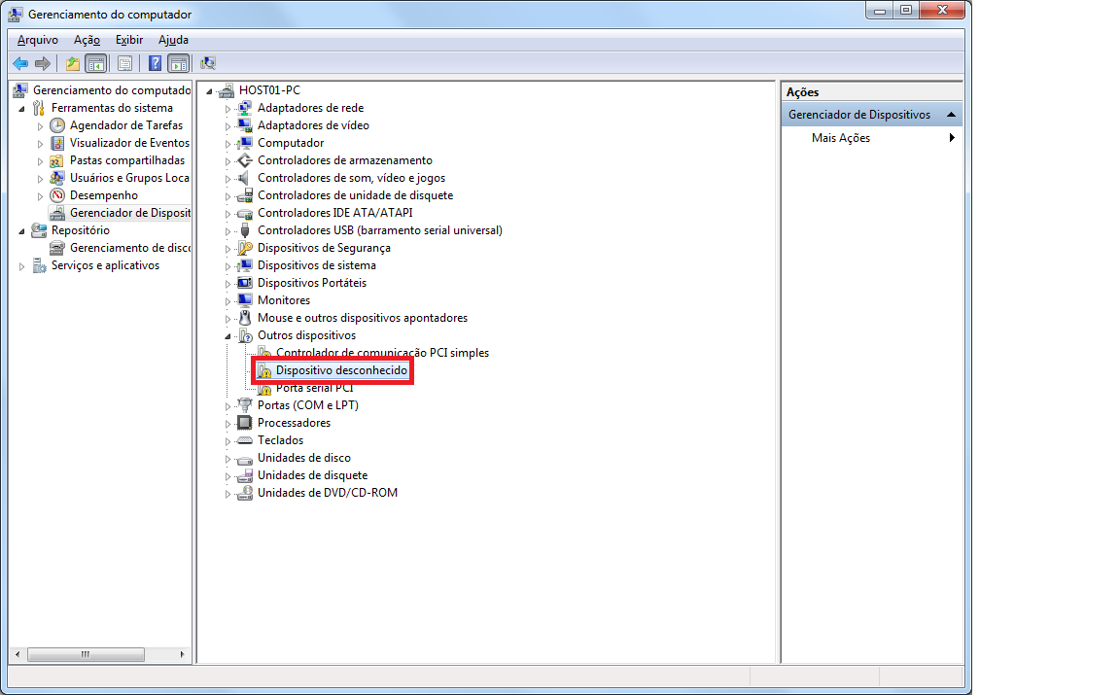

**Figura 4 – Gerenciador de Dispositivos**

Após ter descompactado o software do Arduíno para algum diretório, clique com o botão direito do mouse sobre o dispositivo desconhecido e selecione a opção “Atualizar Driver...”, na tela em seguida pesquise o driver no computador com a opção “Procurar Software de Driver no computador”, na tela seguinte aponte o caminho da pasta do Arduíno que fora descompactado anteriormente, e deixe marcado o check Box “Incluir subpastas”.

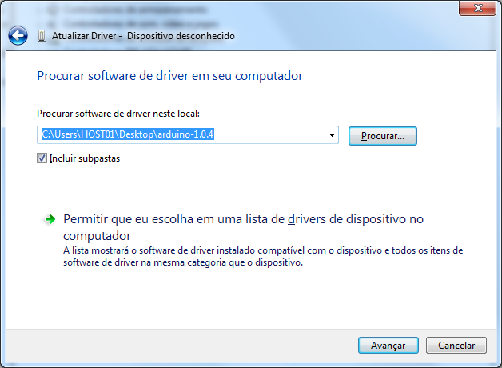

**Figura 5 – Caminho de instalação do driver.**

Feito os procedimentos como descrito até então, siga com “Avançar”, e aguarde em quanto o Windows busca pelo driver do Arduíno, no momento que ele encontrar o arquivo desejado, será exibido uma tela para confirmação de instalação do dispositivo, como a da figura 6.

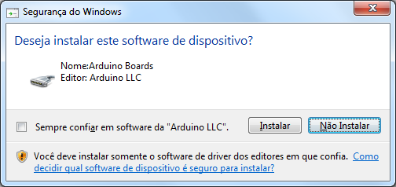

**Figura 6 – Confirmação instalação do driver.**

Após a instalação do driver será exibida uma mensagem de conclusão. Terminado esse processo se tornará visível no “Gerenciador de Dispositivos” a conexão Arduíno Uno com o Arduíno Uno através de uma porta, é recomendável que esteja se utilizando a porta COM3.

Então abra sua IDE do Arduíno para criação de sketches, o arquivo executável encontra-se dentro da pasta que fora descompactada. A tela de desenvolvimento deve estar de acordo conforme da imagem 7.

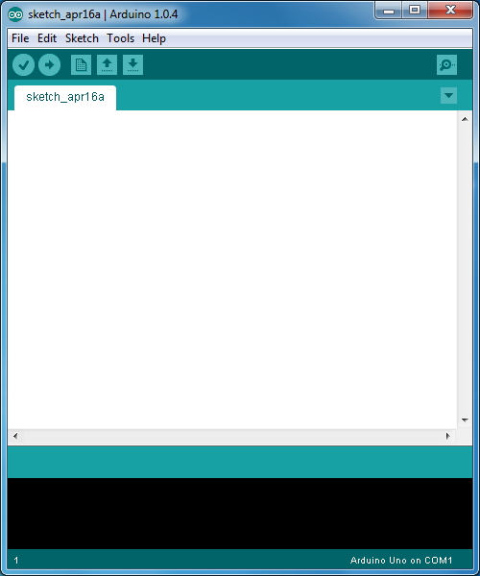

**Figura 7 – IDE Arduíno**

Caso seu Arduíno não tenha sido reconhecido pela IDE basta marcar a porta que a placa está utilizando, essa informação referente à porta utilizada pela IDE do Arduíno está disponível na tela do “Gerenciador de Dispositivos” como explicado anteriormente. Para selecionar a porta dentro do IDE do Arduíno basta no menu de opções da aba de ferramentas selecionar “Tools > Serial Port > (porta a ser utilizada)”.

Feito todos esse procedimentos com sucesso seu IDE está pronto para utilização.

* 1. **Conhecendo a IDE do Arduíno**

A IDE de desenvolvimento do Arduíno dispõem da seguinte organização. Será apresentado as principais funções usadas no desenvolvimento o menu superior que contém os seguintes itens e suas funcionalidades.

1. File (Contém métodos para manipulação de arquivos).
   * New (Método para iniciar um novo projeto)
   * Open... (Método para abrir sketches existentes)
   * Examples (Disponibiliza sketches criados funcionais)
   * Close (Fecha o sketch em execução)
   * Save (Salva o sketch em execução no diretório selecionado)
   * Sava As... (Exibe tela para modificar o local e re-salvar o sketch)
   * Upload (Faz upload do sketch em execução para a placa Arduíno conectada)
   * Page Setup (Configurações da página para impressão)
   * Print (Imprime sketch)
   * Preferences (Permite editar estilo de trabalho da IDE)
   * Quit (Finaliza sketch)
2. Edit (Métodos referentes à edição do Sketch)

* Undo Deletion (Volta uma ação anterior)
* Redo (Avança uma ação posterior)
* Cut (Recorta área selecionada)
* Copy (Copia área selecionada)
* Paste (Cola área copiada no local atual do cursor)
* Find (Procura uma palavra no sketch atual)
* Find Next (Procura próxima incidência da palavra fornecida)
* Find Precious (Procura incidência anterior da palavra fornecida)

1. Sketch (Métodos referentes à validação do código)

* Verify / Compile (Verifica e valida a sintaxe do código, se não apresentar incoerências, compila o sketch)
* Show Sketch Folder (Exibe diretório de localização do sketch atual)
* Add File (Adiciona um novo arquivo)
* Import Library... (Importa uma biblioteca com um sketch já existente)

1. Tools (Métodos de auxílio ao desenvolvimento)

* Auto Format (Endenta o código e melhora a legibilidade)
* Serial Monitor (Exibe o serial monitor para interação com o Arduíno)
* Board (Específica o modelo de placa Arduíno utilizada)
* Serial Port (Específica a porta de conexão com a placa Arduíno)

Conforme explicado foram apresentados as funções mais relevantes do IDE de desenvolvimento do Arduíno, para maior detalhamento de dúvidas, o próprio Arduíno oferece no menu uma opção HELP que contém manuais e informações, para auxiliar em momentos de dúvida.

O IDE do Arduíno ainda exibe alguns atalhos que servem para verificar o código, fazer upload para a placa, criar um novo sketch, abrir ou salvar sketches e exibir o serial monitor. Ainda há na parte inferior uma tela que informa sobre a ação realizada, entregando uma mensagem de sucesso ou erro. Veja a figura 8.

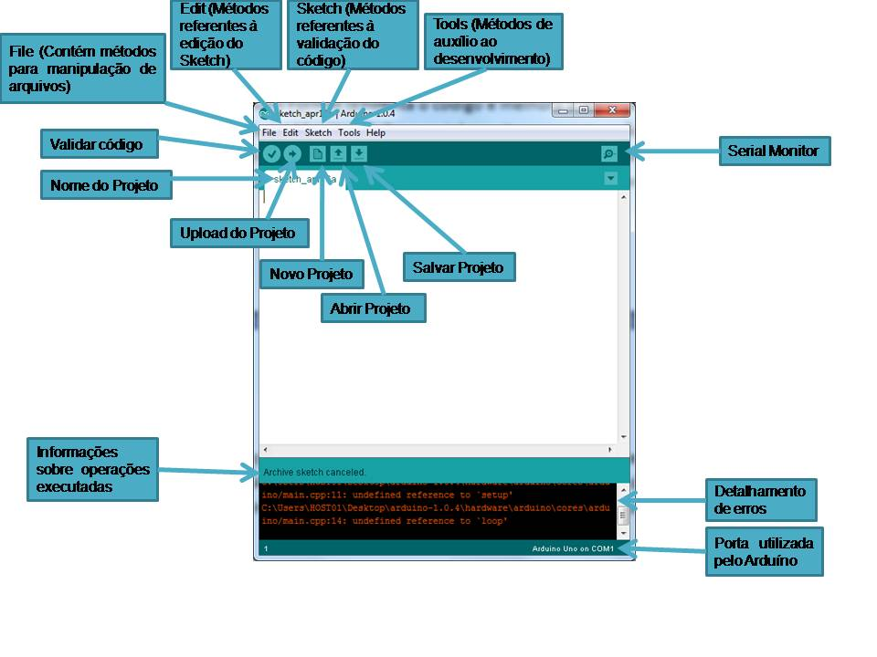

**Figura 8 – Diagrama de funções Arduíno.**